ÇIKARMA İŞLEMİ (EĞLENCELİ MATEMATİK)
570 448 926 563 431
- 58 - 175 - 46 - 268 - 154
. . . . . . . . . . . . . . .
C
A
I
K
C

650 500 511 604 588
- 35 - 222 - 41 - 379 - 279
. . . . . . . . . . . . . . .
İ
İ
O
O
İ

475 707 674 308 870
- 95 - 555 - 76 - 252 - 288
. . . . . . . . . . . . . . .
Ç
U
U
U
Ç

772 457 401 712 660
- 85 - 275 - 55 - 414 - 253
. . . . . . . . . . . . . . .
N
N
!
B
N

174 900 725 323 524
- 35 - 474 - 86 - 176 - 387
. . . . . . . . . . . . . . .
Ğ
Y
M
B
E

137 | 56 | 407 | 639 | 346 | 278 | 147 | 470 | 598 | 615 | 182
380 | 309 | 880 | 582 | 277 | 225 | 426 | 152 | 687 | 512 | 273 | 139 | 295 | 298

Aşağıdaki çıkarma işlemlerini yaparak sonucun olduğu kutuyu istediğiniz renge boyayın. Daha sonra kutunun yanlarındaki harfleri aşağıdaki şifre bölümüne yazdığınızda bir yazı oluşacak…

478  - 228 |  |  | 520  - 166 |  |  | 605  - 247
K 260 | I 240 | Z 250 | A 374 | R 364 | I 354 | O 368 | V 358 | A 348

400  - 256 |  |  | 715  - 160 |  |  | 925  - 486
K 164 | A 144 | Z 154 | A 455 | N 555 | I 655 | S 449 | A 439 | Z 459

523  - 158 |  |  | 615  - 187 |  |  | 804  - 266
D 365 | U 355 | R 375 | K 438 | A 428 | R 448 | N 538 | A 548 | R 528

645  - 237 |  |  | 756  - 599 |  |  | 850  - 333
M 508 | A 418 | Ç 408 | S 257 | I 157 | R 167 | K 517 | O 617 | Ç 527

500  - 354 |  |  | 860  - 185 |  |  | 602  - 367
M 146 | A 246 | L 156 | A 675 | Ç 775 | I 685 | O 335 | K 235 | U 245

VARLIKLARIN YAPTIĞI İŞİ, HAREKETİ BİLDİREN KELİMELER
1- Aşağıdaki cümlelerde boş bırakılan yerlere uygun eylemi yazınız.
- Ben kitap okumayı çok …………………….
- Her yemekten sonra ellerimi …………………….
- Size yarın …………………….
- Dişlerimi şimdi ………………………
- Boş zaman buldukça …………………
- Bu gün çok yağmur ……………….
2- Aşağıdaki tümcelerde boş bırakılan yerlere uygun eylemler yazınız.
- Dün arkadaşlarla sinemaya……………………….
- Fırından üç ekmek…………………………..
- Okullar……………………………….
- Bahçedeki çiçekler çok güzel……………………….
- Annem alışverişe……………………….
- İlaçlarımı……………………………….
- Seher dün gece geç…………………………
3- Aşağıdaki tümcelerde boş bırakılan yerlere uygun eylemler yazınız.
- Arkadaşlarımı çok…………………………………
- Kapıyı kilitlemeyi…………………………………
- Ellerimi……………………………
- Ödevimi…………………………..
- Arzu telefonla…………………………
- Annem bize kurabiye……………………
- Babam kitap……………………..
- Babaannem bana atkı…………………
4- Aşağıdaki tümcelerde boş bırakılan yerlere uygun ait eylemler yazınız.
- Bu yaz Antalya’ya ………………………………
- Yarın bize amcam………………………………..
- Pazartesi günü hayvanat bahçesine……………………
- Baharda çiçekler …………………………………..
- Öğretmen ödevlere……………………

VARLIKLARIN EYLEMİNİ BİLDİREN SÖZCÜKLER
Benim arkadaşlarım üzerinde eylem yazılmış sözcüklerin bulunduğu evlerde oturuyorlar. Bu evleri tek tek bulup maviye boyamak istiyorum. Bana yardımcı olabilir misiniz?

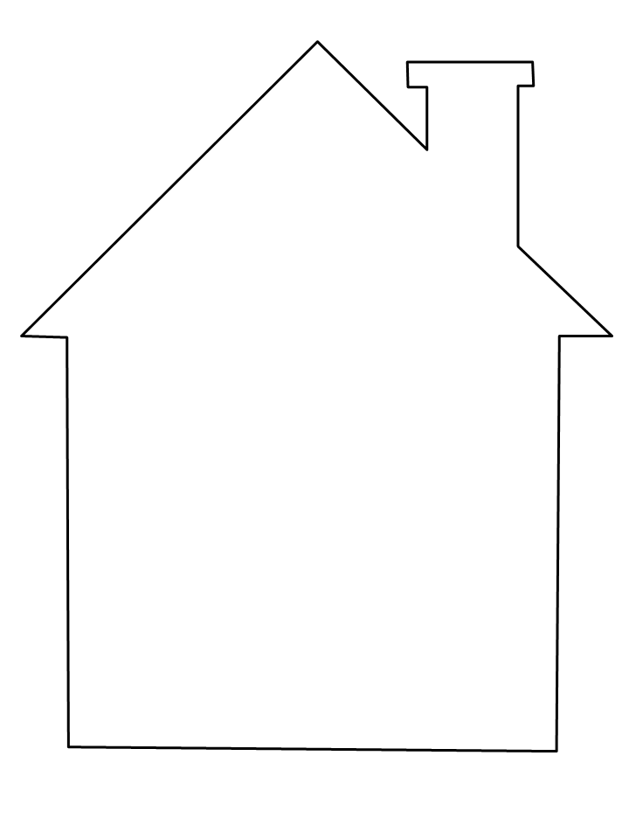
gezmek
ev
güz
bulmak
koltuk
dikiyor

vur
koşmak
soğudu
dut
yapıştır
kov

Tuna aşağıdaki tabloda yazılı olan sözcüklerden eylem olanları sarı, eylem olmayan sözcükleri ise yeşil boya kalemi ile boyuyor. Buna göre aşağıdaki soruları yanıtlayınız.

Gel | Arıza | Siyah | Hindi | Git
Bal | Tut | Masa | Bavul | Emine
Kaç | Sırt | Deli | atkı | İç
Katır | Göz | Şişe | Hırka | Listele
Kaz | Gez | Seyret | Plastik | Kemik
Çimen | Kulak | Bekle | Direk | pire
Ver | At | Kare | sar | sor
Limon | Şurup | Dil | Yağmur | Süpür
Dertli | astar | Resim | Güneş | Bit
Sor | Kaplık | Ders | ay | boyun
Mermer | Çiz | Ayak | Minder | saat
Kuzu | Spor | Bak | Dergi | maya
Gir | Bant | Yeşil | sakız | mayala
Mermer | Tart | Kel | Radyo | Aslan
Kaç | Yırt | As | Fırın | Marul
Keser | Fil | Say | teyp | Nal
bak | Selam | Yas | Yel | kal
Jilet | Saman | Tas | mil | Tak
Çimen | Boz | Mendil | Yırt | sevgi
Geldi | Omuz | İndi | sakız | Sev
Etiket | Satış | çiz | zafer | geldi

